Práctica 4e BIOS-UEFI en tu equipo W10

1.- Desde W10, ejecuta la aplicación msinfo. Comprueba las características de tu equipo en "Resumen del sistema". Localiza el modo de funcionamiento de la BIOS así, como el fabricante y modelo de esta. Inclúyelo aquí:

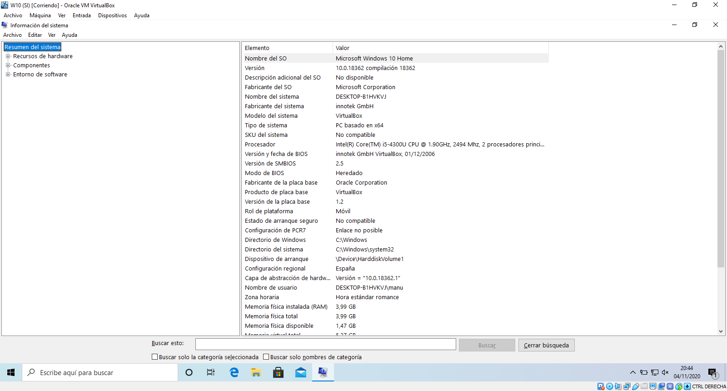

2.- Accede a la pestaña "Componentes" y compara la información que encuentras en "Unidades" y en "Discos". ¿Que diferencia existe entre unidades y particiones?.
Incluye aquí el nombre que tiene según Msinfo y tamaño de las particiones "Sistema W10", "UEFI", y "Arranque W10".

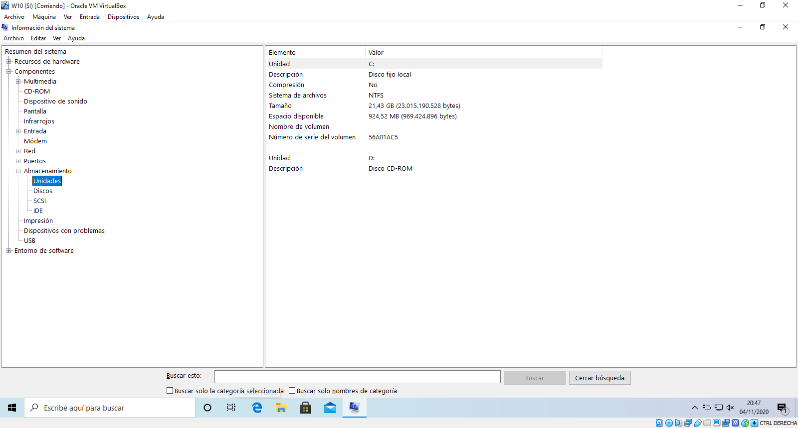
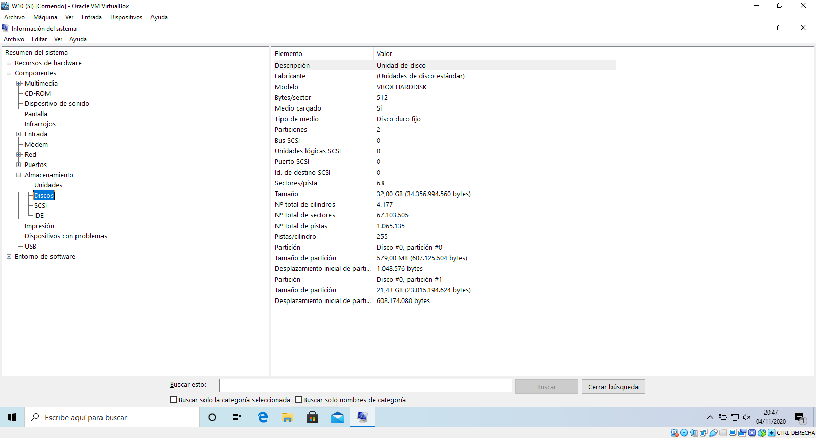
En la primera captura se puede ver algo de información sobre las unidades que están conectadas actualmente en el equipo, y en la segunda se puede ver toda la información sobre la unidad donde está instalado windows.

3.- Usa el simulador de Bios http://appro.mit.jyu.fi/tools/biossimu/simu.html
Es muy antiguo, pero te puede dar una idea de la evolución. Entra en las primeras cinco pestañas y comprueba las opciones. Sales de cada una de ellas con "Esc".

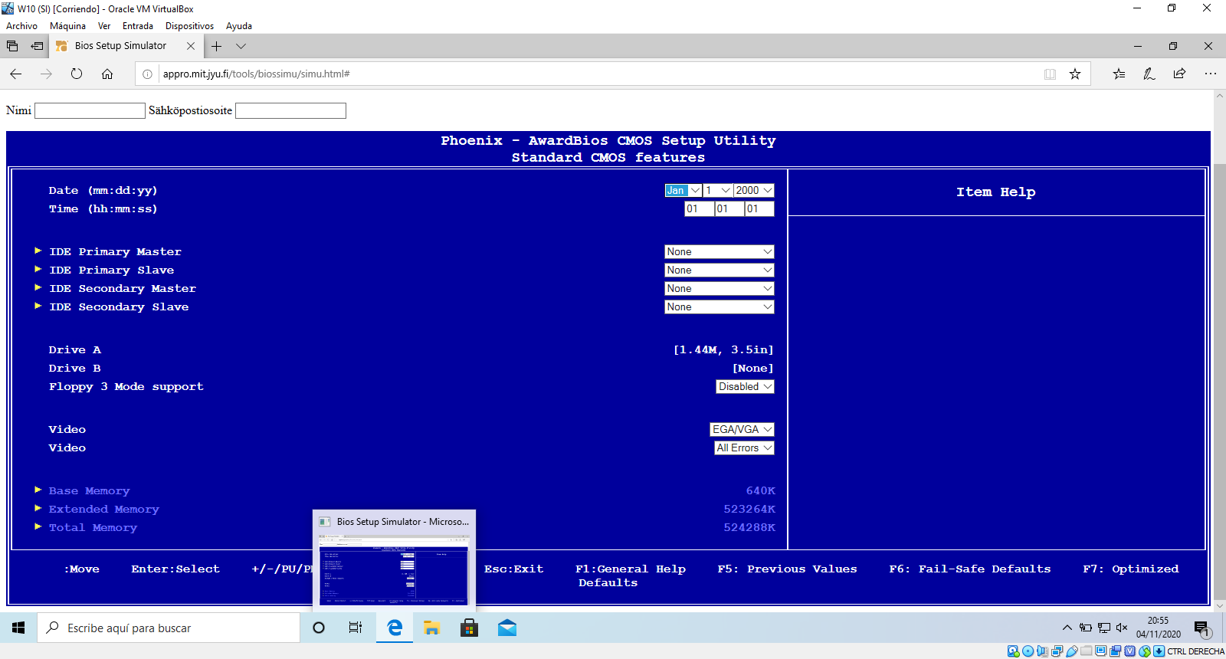
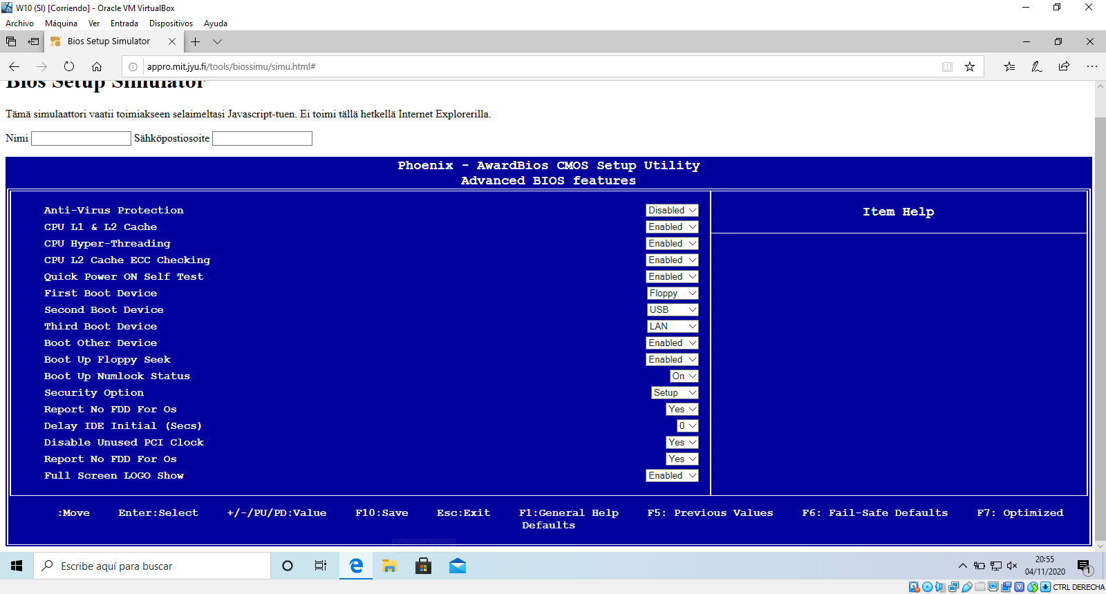

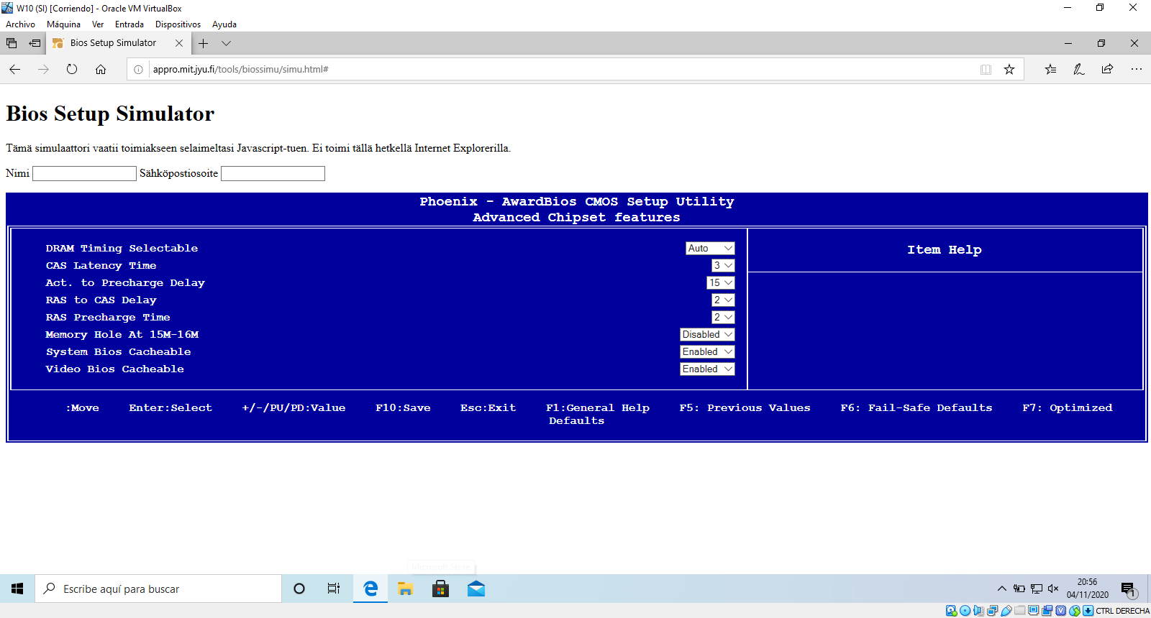
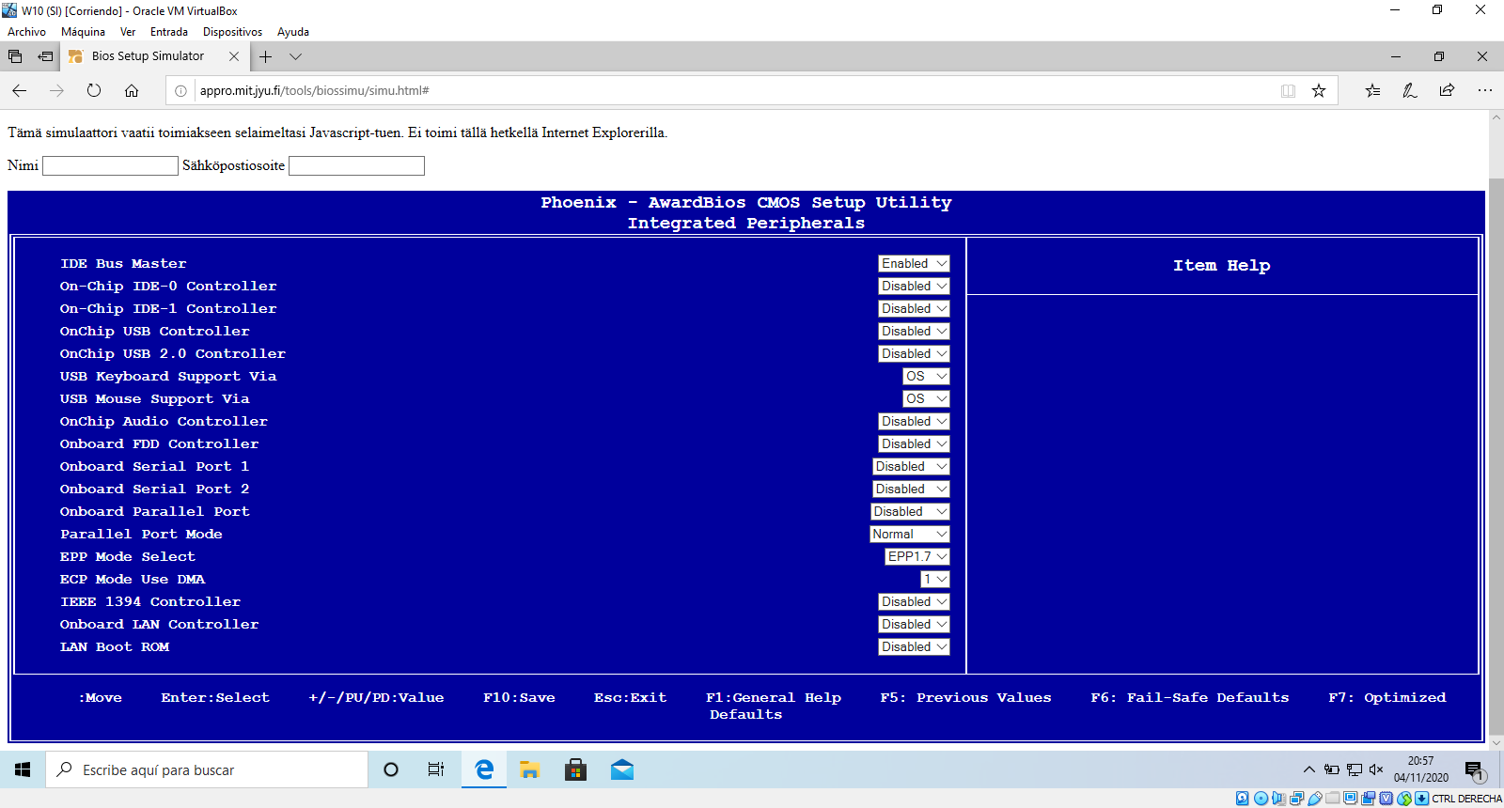

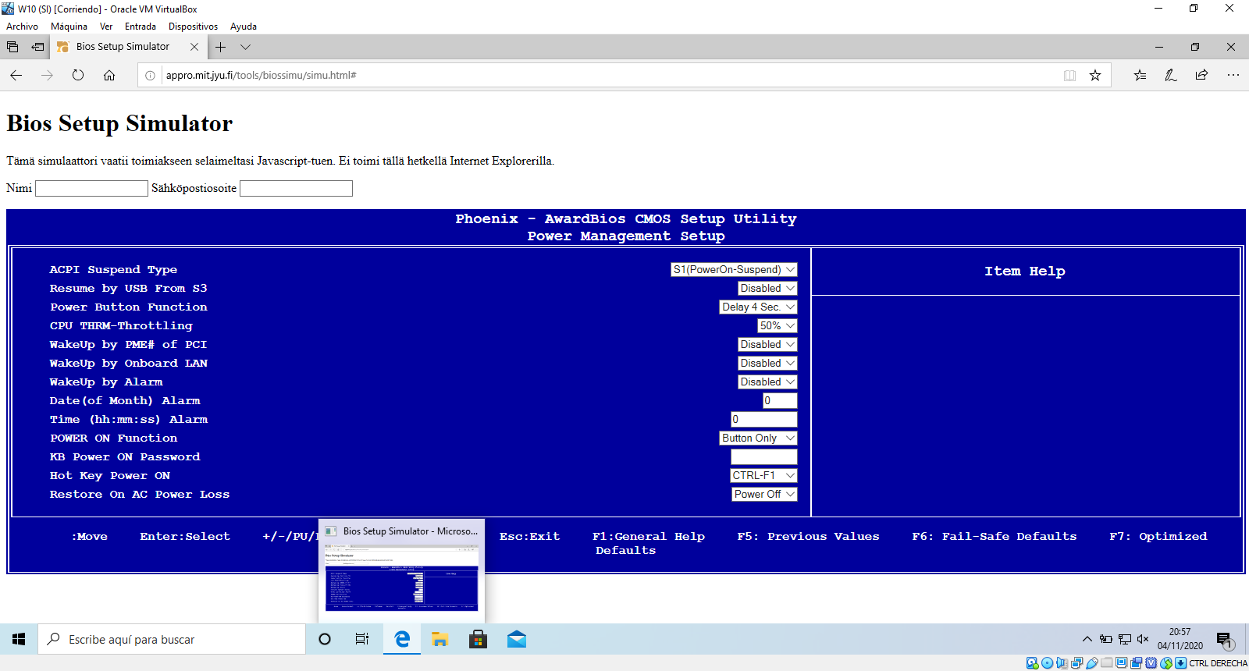

4.- Busca un simulador de tu UEFI. Si tienes un Lenovo aquí tienes su simulador: https://download.lenovo.com/bsco/index.html.

No he encontrado ningun simulador, además el simulador de lenovo no me funciona.

5.- Busca la combinación de teclas para entrar en tu UEFI, y también busca en Internet como entrar en la UEFI desde W10.

Para entrar a mi uefi hay que pulsar “Supr” en el arranque de windows.
También se puede desde configuración – actualización y seguridad – recuperación – solucionar problemas – opciones avanzadas – configuración del firmware UEFI

6.- Entra en la UEFI, y busca como desactivar la Tecnología de virtualización de tu procesador. Dejalo tal como estaba. Incluye la captura de pantalla.

No puedo hacerle captura a esto.

7.- Sube el presente guión, debidamente rellenado.

